ПРАКТИЧЕСКАЯ РАБОТА № 21
ОТЧЁТ
Выполнил студент группы 20/ОПК
Юрин Константин Алексеевич
Задание 1

№ п/п | Скриншот
1. Просмотр всех имеющихся БД | 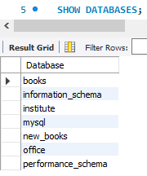
2. Просмотр содержимого таблицы book (исходное состояние) | 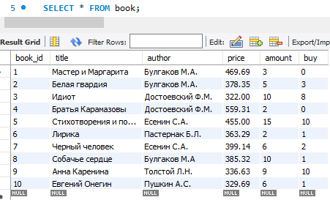
3. Просмотр содержимого таблицы supply (исходное состояние) | 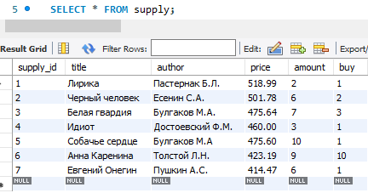
4. Просмотр содержимого таблицы book (осталось 5 записей) | 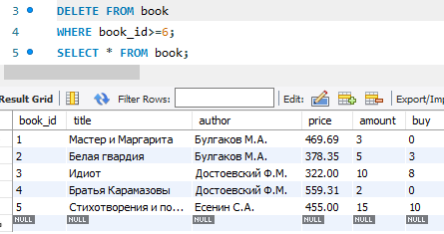
5. Просмотр содержимого таблицы supply (осталось 5 записей) | 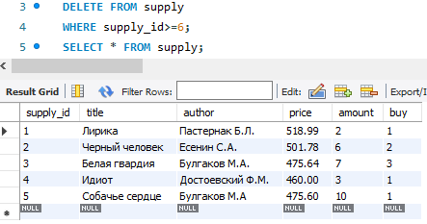

Задание 2

№ запроса | Скриншот
1. | 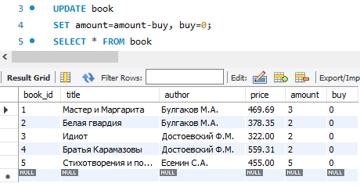
2. | 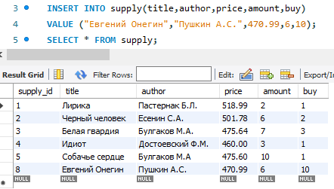
3. | 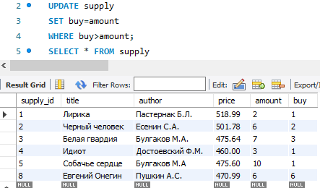
4. | 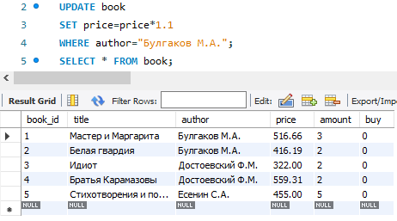

Задание 3

№ запроса | Скриншот
1. | 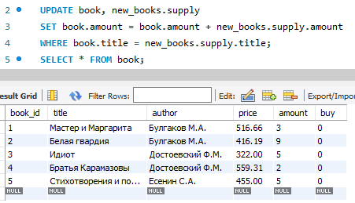
2. | 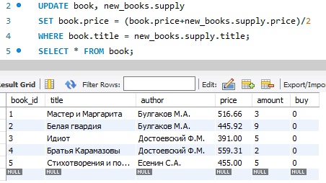
3. | 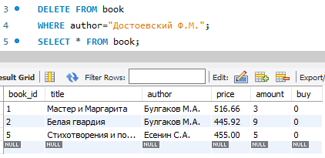
4. | 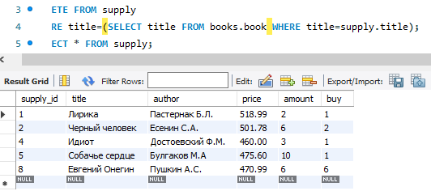

Задание 4

№ запроса | Скриншот
1. | 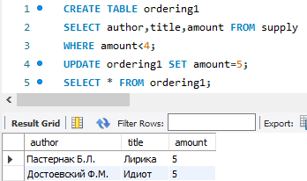
2. | 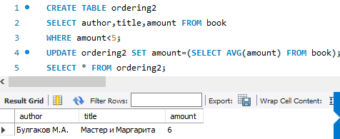
3. | 